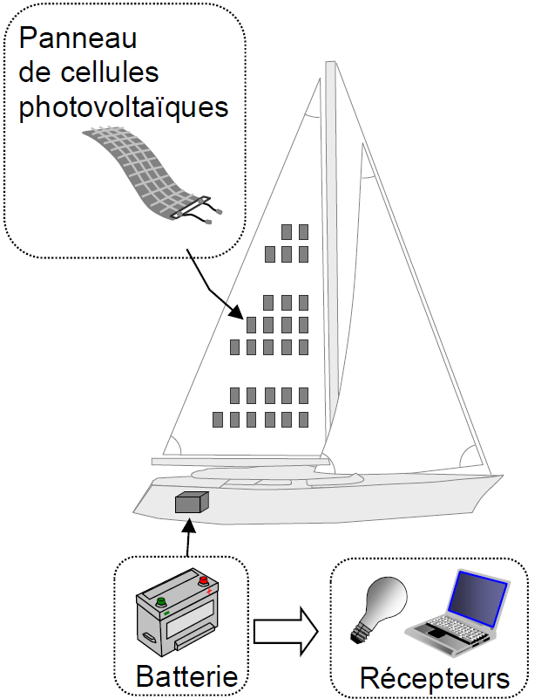
LA VOILE SOLAIRE

Une cellule photovoltaïque permet de produire de l’électricité à partir de la lumière.

Plusieurs panneaux de cellules ont été intégrés dans une voile de bateau pour recharger sa batterie.

Cette batterie permet d’alimenter les appareils électriques du bateau (lampes, ordinateurs, etc…)

Exercice 1 : Chaine énergétique de la cellule photovoltaïque (4 points)

Compléter la chaîne énergétique de la cellule photovoltaïque figurant dans le document-réponses, en choisissant deux mots dans la liste suivante : thermique, électrique, lumineuse.

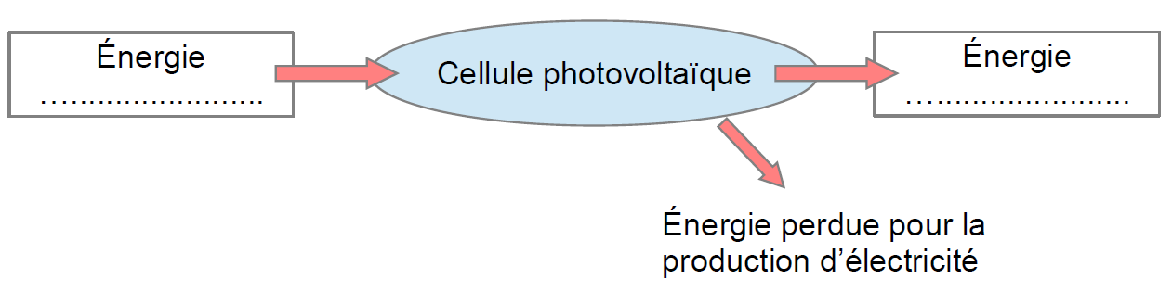

Exercice 2 : Tension électrique délivrée par la batterie (11 points)

Rappels :
Appareils de mesure | Voltmètre | Ampèremètre
Symbole

Un schéma simplifié du circuit électrique de charge de la batterie du bateau est donné ci-dessous.
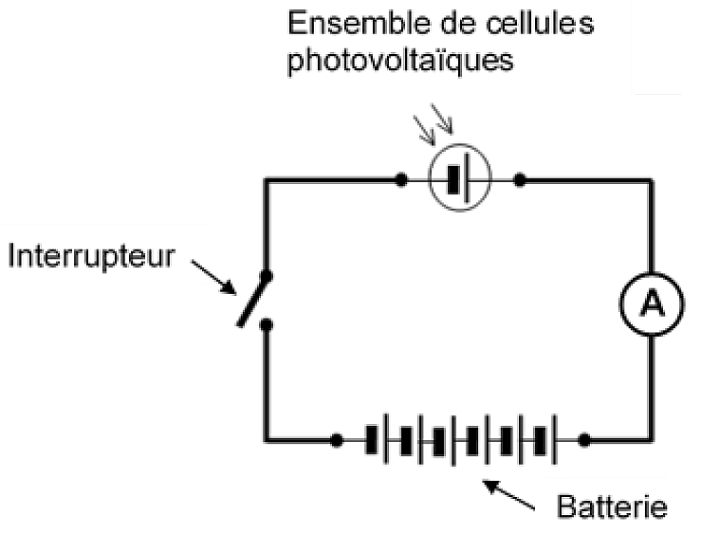

- Indiquer si l’ensemble des cellules photovoltaïques et la batterie sont branchés en série ou en dérivation. Justifier la réponse.

- Indiquer le numéro du circuit qui permet la mesure de la tension électrique aux bornes de la batterie.
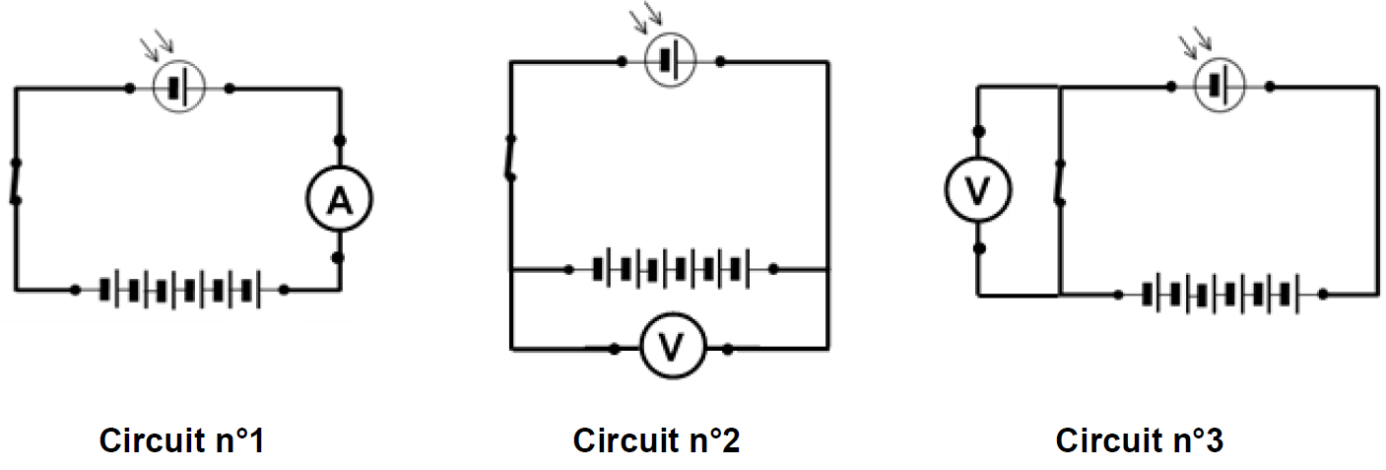

Exercice 3 : Traitement des cellules photovoltaïques usagées (10 points)

Ces cellules photovoltaïques sont constituées, entre autres, d'atomes carbone. Lorsqu’elles ne fonctionnent plus, elles peuvent être détruites par combustion ou recyclées.
Les questions qui suivent portent sur la combustion.

- La combustion du carbone dans le dioxygène produit du dioxyde de carbone.
Compléter l'équation de cette réaction chimique figurant dans le document-réponses.

C + ....................... → …...................

- En vous aidant de l’infographie (fig. 1), expliquer pourquoi la combustion de ces cellules photovoltaïques contenant du carbone, contribue à l’effet de serre.
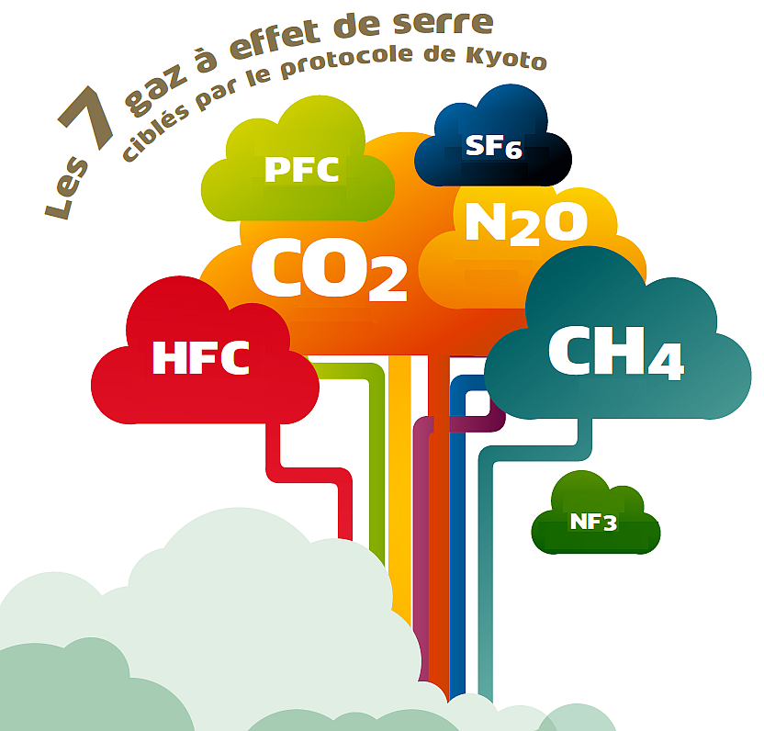

Fig 1 : Les 7 gaz à effet de serre (source rtbf.be)

